**关于曹操传通用调试器的说明**

**模拟器**

模拟器的样式见下图

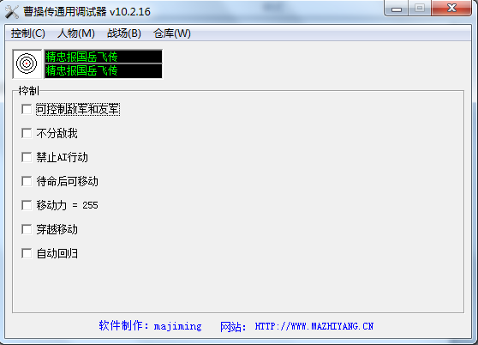

**现在说明一下这个模拟器的各个用途**

**图1：**

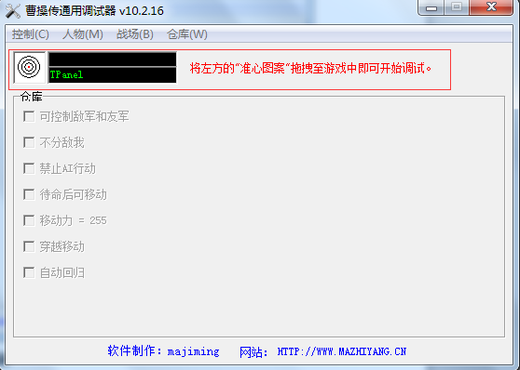

**图1中红框部分为导入游戏点击准心图案拖到游戏界面放开鼠标既导入游戏成功**

**在导入了游戏以后模拟器就可以使用了**

**一 控制部分**

**图2：**

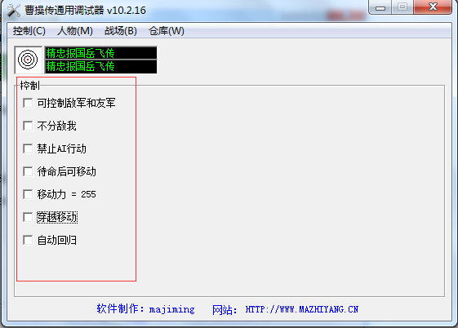

**在图2中我们可以看到控制里的勾选栏选项各个功能如下：**

**1 可控制敌军和友军**

**勾选这个选项可以在游戏中控制敌军和我方军队的行动。**

**2 不分敌我**

**勾选这个选项可使我方人员可以攻击自己的成员**

**3 禁止AI行动**

**勾选这个选项可以跳过敌方的行动回合**

**4 待命后可移动**

**勾选这个选项可以使我方成员在行动已经结束的情况下继续移动**

**5 移动力=255**

**勾选这个选项可使我方的移动范围扩展为全图（除敌方小兵占用的位置和某些地形占用的位置）**

**6 穿越移动**

**勾选这个选项可使移动范围扩展为全图（包括可以移动敌方小兵的位置但是实际因为位置被敌方小兵占位了无法移动）**

**7 自动回归**

**勾选这个选项可以让地图上所有人员可以重复的行动（包括敌军）**

**二 人物部分**

**图3：**

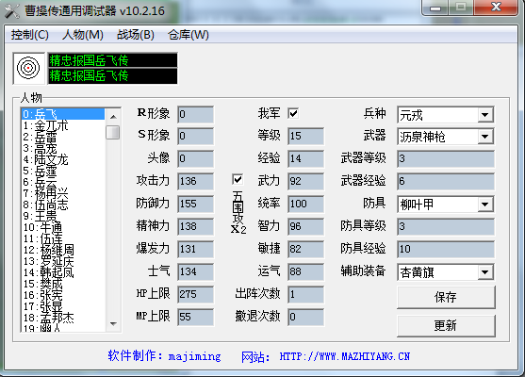

**见图3这是人物选项里的选项栏**

**1 改变R形象数值可以改变剧情形象（也就是剧情场景下的形象）**

**2 改变S形象数值可以改变战场形象（战斗场景中的部队形象）**

**3 改变头像数值可以改变头像**

**攻击力防御力精神力爆发力士气HP上限 MP上限修改后游戏数值也相应更改**

**五围攻击X2勾选上后右边的武力统率智力敏捷运气属性都乘2在游戏里可看见**

**等级数值修改也可在游戏里看到**

**兵种 武器 防具 辅助装备以及物品等级均可修改**

**三：战场部分** 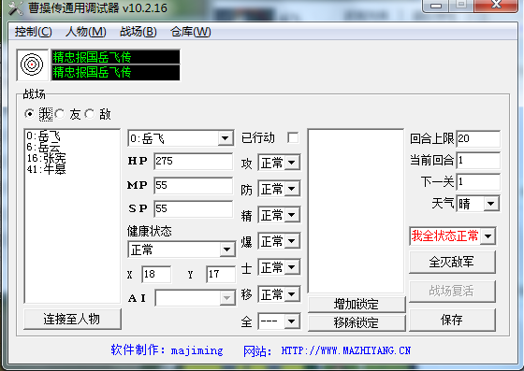

**1 见上图战场可以选择我方友方和敌方**

**2各项可修改数值等都可以在游戏中见到效果**

**3增加锁定和移除锁定可以锁定HP MP保持不变**

**4 全灭敌军就是一刀秒**

**四：仓库部分**

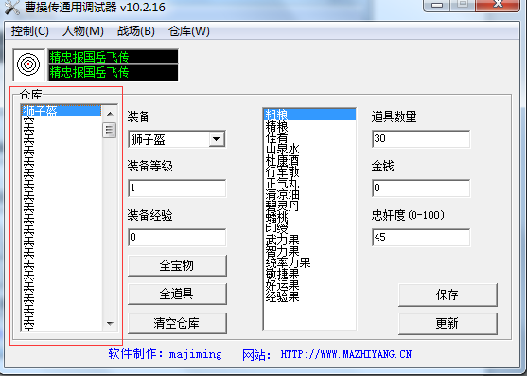

**1 左边的仓库部分可以选择导入装备**

**2 全宝物可以在仓库里获得全宝物**

**3 全道具可以使右边的道具数量变为最大的255**

**4 清空仓库可以使仓库里的物品清除**

**5 金钱可以修改游戏中的金钱数值**

**6 忠奸度可以修改游戏的结局走线**

**软件介绍如上**

**控制里面移动=255禁止AI行动比较好**

**人物里的五围修改比较好战场的武将血量修改比较好**